Министерство образования и науки Российской Федерации
Санкт-Петербургский Политехнический Университет Петра Великого
—
Институт компьютерных наук и кибербезопасности
Кафедра «Информационная безопасность компьютерных систем»

ЛАБОРАТОРНАЯ РАБОТА №1

«Управление ФС/реестром посредством CLIприложения на ЯП Python»

по дисциплине «Цифровая аналитика»

Выполнил
студент гр. 5151001/40001 Волошкевич М.А.
<подпись>

Преподаватель Писков А.А.

<подпись>

Санкт-Петербург
2026

Цель работы:
Получение навыков управления файловой системой и реестром с использованием языка программирования Python.
Задачи:
Реализовать консольное приложение на языке программирования
Python, которое будет поддерживать операции управления ФС:
⎯ создание файла – функция с названием f_create, принимающая в
качестве аргумента path – путь до создаваемого файла;
⎯ удаление файла – функция f_delete, принимающая в качестве
аргумента path – путь до удаляемого файла;
⎯ запись в файл – функция с названием f_write, принимающая в
качестве аргументов path – путь до целевого файла и content – содержимое
файла для записи;
⎯ чтение из файла – функция с названием f_read, принимающая в
качестве аргумента path – путь до целевого файла. Функция должна
возвращать содержимое файла;
⎯ копирование файла из одной директории в другую – функция с
названием f_copy, принимающая в качестве аргументов src – путь до
копируемого файла и dest – путь до нового расположения файла;
⎯ переименование файла – функция с названием f_rename,
принимающая в качестве аргументов src – путь до переименовываемого файла
и dest – полный путь до файла с новым названием.
Ход работы:
1. Установка и настройка среды разработки.
Был установлен интерпретатор Python версии 3.14.3. Для разработки использовалась среда разработки PyCharm, обеспечивающая удобное написание и тестирование кода.
2. Создание структуры проекта.
В рабочем каталоге был создан файл lab1.py, содержащий реализацию всех функций для работы с файловой системой и обработку аргументов командной строки.
3. Реализация программы
Реализация функции f_create(path).
Функция предназначена для создания пустого файла по указанному пути. Сначала выполняется проверка корректности входного параметра: путь не должен быть None, должен быть строкой и не состоять из одних пробелов. Затем определяется родительская директория с помощью os.path.dirname(). Если директория не существует, она создаётся через os.makedirs с параметром exist_ok=True, чтобы не было ошибки, если папка уже есть. После этого файл открывается в режиме записи через open с кодировкой UTF-8. Поскольку файл открыт на запись, он будет создан, если его нет, или полностью перезаписан, если он существует. В файл записывается пустая строка. В случае успеха выводится сообщение с плюсом. При любой ошибке выводится сообщение с минусом и ошибка пробрасывается дальше.

Реализация функции f_delete(path).
Функция удаляет файл по указанному пути. Сначала проверяется корректность пути через ту же вспомогательную функцию. Затем с помощью os.path.exists проверяется, существует ли файл. Если файла нет, выбрасывается ошибка с сообщением, что файл не найден. Дополнительно через os.path.isdir проверяется, не является ли путь директорией, потому что удалять папки этой функцией нельзя. Если путь ведёт к папке, выбрасывается ошибка. После всех проверок файл удаляется через os.remove. При успехе выводится сообщение с плюсом, при ошибке — с минусом.

Реализация функции f_write(path, content).
Функция выполняет запись данных в файл. Проверяется корректность пути и то, что содержимое не равно None. При необходимости создаётся вложенная директория через os.makedirs. Файл открывается в режиме записи с кодировкой UTF-8, после чего в него записывается переданный текст. Если содержимое не является строкой, оно преобразуется в строку. Важно: режим записи полностью заменяет предыдущее содержимое файла, а не дописывает в конец. В случае успеха выводится сообщение с плюсом. При ошибке выводится сообщение с минусом и ошибка пробрасывается.

Реализация функции f_read(path).
Функция читает содержимое файла и возвращает его в виде строки. Проверяется корректность пути, существование файла и то, что путь ведёт к файлу, а не к папке. Затем файл открывается в режиме чтения с кодировкой UTF-8. Всё содержимое файла считывается через метод read и сохраняется в переменную. Файл автоматически закрывается после выхода из блока открытия. Функция возвращает прочитанный текст. Если файл пуст, возвращается пустая строка. При ошибке выводится сообщение с минусом и возвращается значение None.

Реализация функции f_copy(src, dest).
Функция копирует файл из исходного пути в целевой. Проверяется корректность обоих путей, существование исходного файла и то, что он не является директорией. Также проверяется, что целевой путь не указывает на существующую папку, потому что копировать файл поверх папки нельзя. Если целевая директория не существует, она создаётся через os.makedirs. Затем выполняется копирование через shutil.copy2, который сохраняет метаданные файла, такие как время создания и права доступа. В отличие от обычного copy, copy2 старается сохранить как можно больше атрибутов исходного файла. При успехе выводится сообщение с плюсом.

Реализация функции f_rename(src, dest).
Функция переименовывает или перемещает файл. Проверяется корректность обоих путей, существование исходного файла и то, что он не является папкой. Также проверяется, что целевой путь не является существующей директорией. Если целевая директория не существует, она создаётся. Затем выполняется переименование через os.rename. Эта функция работает и как перемещение: если исходный и целевой пути находятся в разных папках, файл будет перемещён в новое место с новым именем. При успехе выводится сообщение с плюсом. При ошибке выводится сообщение с минусом.
Результаты тестирования программы:
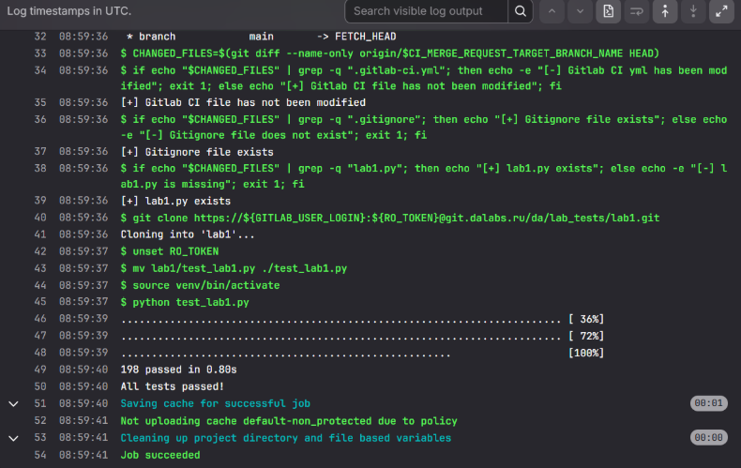
Вывод:
В ходе выполнения лабораторной работы было разработано полнофункциональное приложение для управления файловой системой. Были изучены принципы работы с файлами и директориями, обработка исключений, организация структуры программы и тестирование кода. Полученные знания позволяют создавать устойчивые к ошибкам консольные приложения.
Ответы на контрольные вопросы:
1) Чем компилируемый язык программирования отличается от интерпретируемого?
Компилируемый язык программирования преобразуется компилятором в машинный код до начала выполнения программы. Результатом компиляции является исполняемый файл. Примеры: C, C++. Интерпретируемый язык выполняется построчно с помощью интерпретатора без предварительного создания отдельного исполняемого файла. Примеры: Python, JavaScript.
2) Каким образом могут быть считаны входные данные для консольного приложения помимо argparse?
Входные данные могут быть получены с помощью функции input(), через список аргументов sys.argv, путём чтения из файла, через переменные окружения или через стандартный поток ввода (stdin).
3) В чем разница между открытием файла через open() и конструкцией with open()?
При использовании open() файл необходимо закрывать вручную методом close(). Конструкция with open() автоматически закрывает файл после выхода из блока кода, даже если возникло исключение. Это делает код безопаснее и предотвращает утечки ресурсов.
4) Каким образом могут быть установлены модули для Python?
Модули устанавливаются с помощью пакетного менеджера pip командой pip install имя_модуля. Также используются виртуальные окружения (venv, virtualenv) для изоляции зависимостей проекта. Дополнительно возможно использование файла requirements.txt для установки набора зависимостей.

